Réunion Du Conseil Municipal de la Commune
D’USSON-EN-FOREZ
Séance du 20 avril 2026 à 20 heures 30

Nombre de membres :

Afférents au conseil municipal : 15

En exercice : 15

Qui ont pris part à la délibération : 15

Etaient présents : M. BEAL Hervé - DELORME Daniel - DESSALCES Sandrine - CHATAING Patrick – Nelly RIVAL - Tony DAURELLE – MAILLET-BERT Pascale – Cédric BOUREILLE – Marie DECASTECKER - Vincent BONNEVAUD -Agnès PITAVY – Sébastien GALLON – Bernadette SANTORO – Lucas MEY – Cécile CHABRIER

Absent avec pouvoirs : /

Absent sans pouvoirs : /

1 – Approbation du procès-verbal de la réunion du 30 mars 2026

Monsieur le Maire invite le Conseil à se prononcer sur le compte rendu de la réunion du 30 mars 2026.

Après délibération et à l’unanimité, le Conseil approuve le compte rendu de la réunion du 30 mars 2026.

2 – Mobilier bar La Cure : ajustement du budget alloué

Monsieur le Maire rappelle au Conseil que par délibération n° D20263003-10 en date du 30 mars dernier, pouvoir avait été donné au Maire de participer à la vente aux enchères du mobilier et du matériel du bar de la Cure, suite à sa mise en liquidation judiciaire, avec une autorisation budgétaire de 2 000 € maximum.
La mise aux enchères desdits biens ont conduit Monsieur le Maire à renchérir jusqu’à la somme de 3 599.84 €.
Monsieur le Maire demande au Conseil de bien vouloir statuer.

Après délibération, le Conseil Municipal, à l’unanimité de ses membres présents :
- Valide la dépense de 3 599.84 € pour le rachat du matériel et du mobilier du bar de la Cure, en liquidation judiciaire ;
- Autorise Monsieur le Maire à signer tout document afférent à ce dossier.

3 – PRL Les Chalets du Haut Forez : tarifs location

Monsieur le Maire propose au Conseil de revoir les tarifs de location des hébergement sis au parc résidentiel de loisirs Les Chalets du Hauts Forez et de suivre les conseils toujours avisés des gîtes de France. Il s’agit essentiellement de revoir les tarifs du chalet PMR (personnes à mobilité réduite) qui sont trop discriminants et les tarifs de la roulotte jugés un peu excessif.
Monsieur le Maire demande au Conseil de bien vouloir statuer.

Après délibération, le Conseil Municipal, à la majorité de ses membres présents, avec une abstention :

- Fixe les tarifs de location au parc résidentiel de loisirs comme suit :

CHALETS 4 PERSONNES
 | Week-end |  | Semaine
Basse saison | 215 € |  | 400 €
Vacances février | 250 € |  | 430 €
Vacances printemps | 250 € |  | 450 €
Moyenne saison | 250 € |  | 480 €
Juin et septembre | 250 € |  | 480 €
Haute saison | 280 € |  | 550 €
Très haute saison | 300 € |  | 580 €
Vacances toussaint | 250 € |  | 430 €
Vacances noël | 300 € |  | 500 €
CHALETS 6 PERSONNES
 | Week-end |  | Semaine
Basse saison | 250 € |  | 500 €
Vacances février | 285 € |  | 530 €
Vacances printemps | 285 € |  | 550 €
Moyenne saison | 285 € |  | 580 €
Juin et septembre | 285 € |  | 580 €
Haute saison | 330 € |  | 600 €
Très haute saison | 350 € |  | 680 €
Vacances toussaint | 285 € |  | 530 €
Vacances noël | 350 € |  | 600 €
CHALET GRAND CONFORT + CHALET PMR
 | Week-end |  | Semaine
Basse saison | 230 € |  | 430 €
Vacances février | 300 € |  | 530 €
Vacances printemps | 270 € |  | 500 €
Moyenne saison | 270 € |  | 520 €
Juin et septembre | 300 € |  | 580 €
Haute saison | 300 € |  | 580 €
Très haute saison | 325 € |  | 630 €
Vacances toussaint | 270 € |  | 470 €
Vacances noël | 300 € |  | 600 €
ROULOTTE
 | Week-end |  | Semaine
Basse saison | 180 € |  | 255 €
Vacances février | 180 € |  | 255 €
Vacances printemps | 180 € |  | 285 €
Moyenne saison | 180 € |  | 285 €
Juin et septembre | 210 € |  | 315 €
Haute saison | 210 € |  | 315 €
Très haute saison | 210 € |  | 330 €
Vacances toussaint | 180 € |  | 285 €
Vacances noël | 180 € |  | 285 €
SALLE D’ANIMATION
Tarif de base | 350 €
Caution pour dégradation | 800 €
Caution ménage | 200 €
PRIVATISATION DU SITE
Tarif unique |  | 3 000 €
Caution (dégradation et ménage) |  | - 500 €

- Fixe les cautions comme suit :

CHALETS
Ménage non fait | 100 €
Dégradation | 300 €
ROULOTTE
Ménage non fait | 50 €
Dégradation

- Fixe un forfait ménage comme suit :

Chalets 4 personnes | 50 €
Chalets 6 personnes | 70 €
Chalet grand confort | 80 €
Chalet PMR | 50 €
Roulotte

- Fixe un forfait location draps – serviettes de bain comme suit :

Location drap + housse de couette grand lit | 12 € / lit
Location drap + housse de couette petit lit | - / lit

- Autorise Monsieur le Maire à signer tout document afférent à ce dossier.

4 – PRL Les Chalets du Haut Forez : Tarifs spéciaux

Monsieur le Maire expose au Conseil que des demandes de réservation n’entrant pas dans le champ des tarifs tels que définis par délibération n° D20262004-03 ont été faites et qu’il convient d’en définir les conditions tarifaires.
Il demande au Conseil de bien vouloir statuer.
Après délibération, le Conseil Municipal, à la majorité de ses membres présents, avec une abstention :

- Fixe les tarifs de location au parc résidentiel de loisirs comme suit :

Période | Catégorie | Tarif proposé
Les 02 et 03 mai 2026 | 2 chalets de 6 personnes | 360 €
Les 02 et 03 mai 2026 | 2 chalets de 4 personnes | 360 €
Du 08 au 10 mai 2026 | 5 chalets de 6 personnes | 1 290 €
Du 14 au 17 mai 2026 | Privatisation du site | Hébergements : 3 300 €  Salle d’animation : 700 €
Les 04 et 05 juillet 2026 | Divers | Chalet Genêt : 147 €  Myrtille : 148 €  3 chalets de 6 personnes : 480 €  3 chalets de 4 personnes : 375 €  1 chalet de 6 personnes dès le vendredi 3 juillet : 330 €  Salle d’animation : 350 €

- Autorise Monsieur le Maire à signer tout document afférent à ce dossier.

5 – Chaufferie bois : marché de fourniture de bois déchiqueté – Avenant 1

Monsieur le Maire expose au Conseil qu’un marché de fourniture de bois déchiqueté pour la chaufferie bois a été signé en 2024 avec Passion Nature Forez, pour une durée de 2 ans.
Prix de fourniture : 21.50 € / m3 HT.
L’entreprise doit faire face aujourd’hui à la forte hausse des prix des carburants, conséquence directe du contexte international avec la guerre en Iran et le blocage du détroit d’Ormuz qui s’en est suivi. Le prix du baril de pétrole a augmenté environ de 40 % et celui du gazoil à la pompe d’environ 20 %, passant de 1.80 € à 2.20 € en moyenne. Il s’agit là d’évènements totalement imprévisibles, extérieurs aux parties et transitoires.
Une clause de revalorisation avait été prévue au marché mais elle est loin de compenser : + 1% seulement.
Le Code de la commande public prévoit, dans son article 6 aliéna 3 que « lorsque survient un évènement extérieur aux parties, imprévisible et bouleversant temporairement l'équilibre du contrat, le cocontractant, qui en poursuit l'exécution, a droit à une indemnité.
À ce titre, l’entreprise souhaite une indemnisation de + 2 € / m3 livré HT, passant le coût de la fourniture de bois à 23.50 € /m3 HT, soit une augmentation de + 9.30 %.
Monsieur le Maire demande au Conseil de bien vouloir statuer.

Après délibération, le Conseil Municipal, à l’unanimité de ses membres présents :
- Accepte, au vu du contexte international, à titre exceptionnel et transitoire, une indemnisation à hauteur de + 2 € / m3 livré à Passion Nature Forez, titulaire du marché de fourniture bois déchiqueté pour la chaufferie communale.
- Souhaite que cette indemnité fasse l’objet d’une ligne de facturation à part ;
- Ce dispositif s’appliquera sur les livraisons à compter d’avril 2026 et jusqu’à l’amélioration de la situation internationale ;
- Autorise Monsieur le Maire à signer l’avenant 1 au marché de fourniture bois déchiqueté ainsi que tout autre document afférent à ce dossier.

6 – Comités des fêtes : reversement des bénéfices de la soupe aux choux 2025

Monsieur le Maire rappelle au Conseil que le comité des fêtes se charge chaque année de la soupe aux choux dont une partie des bénéfices sert au financement du repas des anciens.
Bénéfices réalisés en 2025 : 1 092 €.
Monsieur le Maire demande au conseil de bien vouloir statuer.

Après délibération, le Conseil Municipal, à l’unanimité de ses membres présents :
- Autorise Monsieur le Maire à encaisser la somme de 1 092 € au titre des bénéfices réalisés par la soupe aux choux 2025 ainsi qu’à signer tout document afférent à ce dossier.

7- Bal des classards : incivilités
Monsieur le Maire expose au Conseil qu’à l’issue du bal organisé par les Classards le 5 avril dernier, des dégradations ont été constatées à la salle polyvalente par le pôle ménage : un abattant WC cassé et une vitre fêlée.
Par ailleurs les locaux n’ont pas été rendus dans un état de propreté qu’on est en droit d’attendre.
Monsieur le Maire rappelle que des chèques de caution sont demandés : 200 € pour le ménage et 500 € pour les dégradations et que l’association doit avoir contracté une assurance couvrant sa responsabilité civile en cas de sinistre.
Monsieur le Maire demande au Conseil de bien vouloir statuer.

Après délibération, le Conseil Municipal, à l’unanimité de ses membres présents :
- Décide de ne pas encaisser les chèques de caution et de mettre à la charge de l’association le coût du remplacement de la lunette des WC endommagée ;
- Autorise Monsieur le Maire à signer tout document afférent à ce dossier.

8 – Jardin maison Valeyre – parcelle AB n° 176 : demande de location

Monsieur le Maire expose au Conseil qu’une personne a manifesté son intérêt pour louer le jardin de la maison Valeyre, parcelle cadastrée section AB n° 176, d’une surface environ de 400 m² et située route nationale.
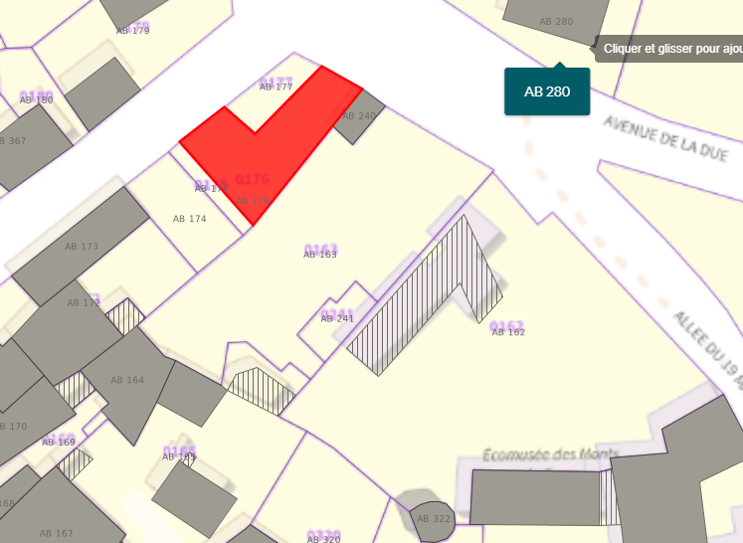

Monsieur le Maire demande au Conseil de bien vouloir statuer.

Après délibération, le Conseil Municipal, à l’unanimité de ses membres présents :
- Autorise la location du jardin de la maison Valeyre, à titre précaire et révocable, moyennant la somme de 50 € / an et la participation au fleurissement de la commune ;
- Autorise Monsieur le Maire à signer tout document afférent à ce dossier.

9 – Maison de retraite : désignation des experts de la société civile

Monsieur le Maire expose au Conseil que lors de la désignation des délégués au conseil d’administration de la maison de retraite, il a été oublié de désigner les deux personnes expertes de la société civile.
Monsieur le Maire demande au Conseil de bien vouloir statuer.

Après délibération, le Conseil Municipal, à l’unanimité de ses membres présents :
- Désigne en qualité de personnes expertes de la société civile au conseil d’administration de la maison de retraite Mme Isabelle FRÉCON et M. Guy RIVAL.
- Autorise la Maire à signer tout document afférent à ce dossier.
- ANNULE ET REMPLACE LA DÉLIBÉRATION N° D20262004-06.

10 – Vente de bois

Monsieur le Maire expose au Conseil que des bois ont été coupés sur la parcelle cadastrée section C n° 58 sise à proximité de la station d’épuration.
Montant à encaisser : 465.40 €.
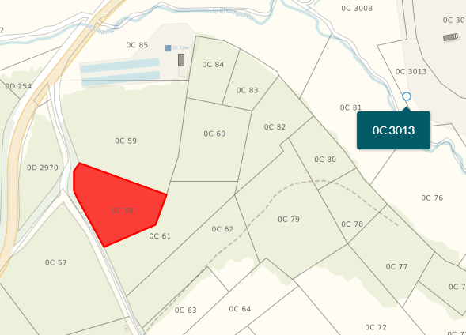

Monsieur le Maire demande au Conseil de bien vouloir statuer.

Après délibération, le Conseil Municipal, à l’unanimité de ses membres présents :
- Autorise l’encaissement du produit de la vente de bois issu de la parcelle cadastrée section C n° 58 pour un montant de 465.40 €
- Autorise Monsieur Maire à signer tout document afférent à ce dossier.

11 – Lotissement de Grangeneuve : vente du terrain à bâtir cadastré section AC n° 218

Monsieur le Maire expose au Conseil que M. Angel LOMBARD est intéressé pour acquérir la dernière parcelle en vente au lotissement de Grangeneuve – parcelle cadastrée section AC n° 218, d’une surface de 1 424 m².
Prix de vente : 25 000 € TTC
Comme précédemment, une clause de retour en pleine propriété à la commune aux mêmes conditions tarifaires et sans aucun dédommagement sera portée dans l’acte de vente si aucun permis de construire pour une maison d’habitation n’est pas déposé dans un délai de 2 ans (deux années) à compter de la signature de l’acte de vente.

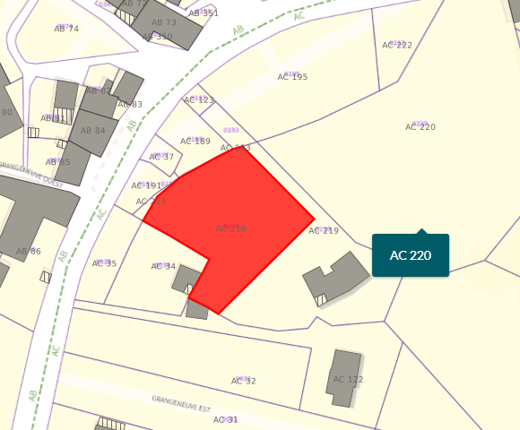

Monsieur le Maire demande au Conseil de bien vouloir statuer.

Après délibération, le Conseil Municipal, à l’unanimité de ses membres présents :
- Accepte de céder le terrain cadastré section AC n° 218 à M. Angel LOMBARD au prix de 25 000 € TTC, avec clause de retour en pleine propriété à la mairie si aucun permis de construire pour une maison d’habitation n’est déposé dans un délai de DEUX ans à compter de la signature de l’acte de vente ;
- Autorise Monsieur le Maire à signer l’acte de vente ainsi que tout autre document afférent à ce dossier.

12- Comptes rendu commissions
- Bulletin municipal : belle avancée sur la préparation du bulletin dont la distribution est envisagée en juin.
- Cimetière : réalisation de l’inventaire du champ commun sur l’ancien cimetière.
- Salle ERA : réfection des marches par une entreprise selon les normes en vigueur courant mai.
- Passage piétons/trottoirs : devis à faire réalisés pour refaire les marquages au sol.
- Maison Valeyre : le permis de construire a été affiché.
- Ecole :
. les descentes de chéneaux ont été revus par les employés municipaux (CTM),
. les drapeaux ont été reçus et doivent être changés,
. la quatrième classe réouverte il y a deux ans sera supprimée pour la rentrée 2026-2027.

13 – Questions diverses
Réflexion lancée sur la revalorisation du taux de la taxe d’habitation sur les résidences secondaires ainsi que sur la mise en place d’une taxe sur les logements vacants.

